学生学习任务单
项目准备
活动一：确定算法流程
确定最优班级评选规则后，要如何才能评选出最优班集体呢？想一想，用下面的模块绘制流程图。
开始
输入单项比赛名次
比较班级分数
结束
计算班级分数
①
②
④
⑥
③
⑤
输出评选结果
项目执行
活动二：计算班级分数
体验程序“计算班级分数”，并将设置与观察的内容填写如下：
我设置的参数为：第一名计 分，第二名计 分，第三名计 分。
在输入了1次第一名，1次第二名，2次第三名后，我观察到程序变量“累加得分”变化为a 。
通过分析验证，当输入 时即可结束当前班级输入并保存当前班级得分。
活动三：比较班级分数
分析程序“比较班级分数”，联想前面学习中“找出最大数的”的算法，将下面括号的内容补充完整。
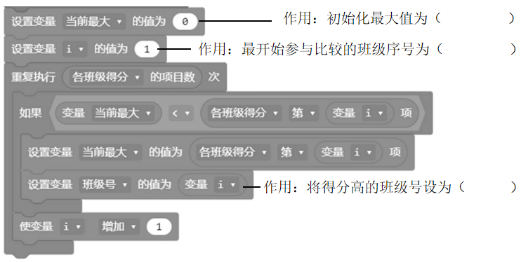
活动四：确定评选结果
参考下表中的输入名次，推演程序的执行结果。
班级号 | A项目 | B项目 | C项目 | D项目
1 | 第3名 | 第2名 | 第1名 | 第1名
2 | 第1名 | 第3名 | 第2名 | 第2名
3 | 第2名 | 第1名 | 第3名 | 第3名
我推演的最优班级序号是 ；
完善程序代码，输入表中的名次数据，验证程序的执行结果是否与预设一致。
项目评价
评一评，根据本节课你的实际情况，给星星涂色点亮评分。
评分项目 | 等级评价
我学会了根据名次分别加分的方法比较最优班集体。 | ☆☆☆☆☆
我能设计“评选最优班集体”算法流程图。 | ☆☆☆☆☆
我通过修改不同名次的分值，观察到班级总分发生变化。 | ☆☆☆☆☆
通过观察程序我成功推算出最优班级的执行结果。 | ☆☆☆☆☆
我动手搭建了程序，让它顺利输出最优班级的编号。 | ☆☆☆☆☆

